Desenvolvimento de um sistema web para monitoramento de finanças de um projeto de pesquisa
<nome da proposta>
<sistema associado dos projetos integradores anteriores>

Documento de especificação do Projeto Integrador Módulo 3b
Professor: Gilson Helfer
Data: <data de entrega desta versão>

Nomes dos participantes do time: <nomes>

Este documento contém a especificação das atividades relacionadas ao Projeto Integrador – Módulo 3, a serem realizadas pelos times de estudantes.
Trata-se da continuação do desenvolvimento dos projetos já realizados. Desta vez focando nas disciplinas de Programação Back-End 2 e Front-End 2 voltada aos estudantes do curso de Análise e Desenvolvimento de Sistemas – modalidade EAD.

Versionamento do documento
Versão | Data | Responsável | Observações
1.4 | 06/07/2026 | Time de estudantes | Entrega final do PI (via virtual.unisc.br) – Documento completo com todas as Atividades e arquivo zip com todas os códigos fonte do site.  Entregar vídeo do funcionamento.  Valor: 60% da nota final (atividades 4 ao 6 valem 20% cada)
1.3 | 22/06/2026  (presencial) | Time de estudantes | Apresentação pelos times das Atividades 2, 3, 4, 5 e 6. A equipe que não conseguir vir apresentar, deve enviar um vídeo da apresentação (em torno de 5 minutos).
1.2 | 15/06/2026 | Time de estudantes | Entrega parcial do PI (via virtual.unisc.br) – Documento com as Atividades 1, 2 e 3.  Valor: 40% da nota final
1.1 | 01/06/2026  (presencial) | Time de estudantes | Apresentação pelos times da Atividade 1.
1.0 | 18/05/2026  (presencial) | Professor Gilson Helfer | Apresentação da especificação do Projeto Integrador – Módulo 3.

SUMÁRIO

1. ATIVIDADE 1 (10% da nota) 4
1.1 Contextualização: 4
1.2 Modelo de dados: 4
2. ATIVIDADE 2 (10% da nota) 4
2.1 Nome do site e logotipo 4
3. ATIVIDADE 3 (10% da nota) 5
3.1 Banco de dados 5
4. ATIVIDADE 4 (20% da nota) 5
4.1 Configuração do Ambiente de Desenvolvimento 5
4.2 Desenvolvimento do Front-end (React) 5
5. ATIVIDADE 5 (20% da nota) 5
5.1 Criar modelos para Projeto... 5
6. ATIVIDADE 6 (20% da nota) 6
6.1 Desenvolvimento dos códigos de integração 6
6.2 Vídeo: grave um vídeo demonstrando o funcionamento da aplicação. 6
7. Informações adicionais 6
7.1 Requisitos Funcionais 6
7.2 Requisitos Técnicos 7
7.3 Esquema de encriptação por JWT (sugestão): 8

ATIVIDADE 1 (10% da nota)

O objetivo deste projeto é desenvolver a mesma aplicação do projeto integrador do módulo passado, porém agora com outras tecnologias. A aplicação será composta por um Front-end desenvolvido em React e um Back-end em C# utilizando o framework ASP.NET Core. Esse projeto proporcionará a oportunidade de aplicar conhecimentos de desenvolvimento web full-stack, integrando tecnologias modernas e práticas recomendadas do mercado, aderindo as disciplinas de Front-End II e Back-End II.
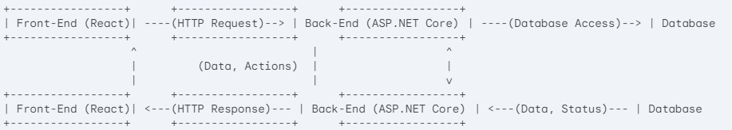

Contextualização:
Identifique a organização, o tipo de negócio que atua e qual será o objetivo do site desenvolvido.

Modelo de dados:
Anexe uma imagem do modelo ER e explique brevemente o que será armazenado em cada tabela.
  - Requisitos
- cadastro de usuário/projeto;
- cadastro orçado/realizado;
- sistema de dashboard;
  - Divisão dos trabalhos
Listar os membros da equipe detalhando as atividades que cada integrante irá realizar.

ATIVIDADE 2 (10% da nota)

Nome do site e logotipo
Defina um nome criativo que está relacionado ao processo que vamos atender com o site (não precisa ser necessariamente o nome da organização); associe-o a uma imagem (logotipia).

ATIVIDADE 3 (10% da nota)

3.1 Banco de dados
Apresente a implementação da(s) tabela(s) necessárias para suportar o esquema proposto.

ATIVIDADE 4 (20% da nota)
A atividade 4 está relacionada com a disciplina de Programação Front-End 2(que trata de tudo que ocorre no lado do cliente).

Configuração do Ambiente de Desenvolvimento

- Instalar Node.js e criar um projeto React.
- Configurar um projeto ASP.NET Core.
- Configurar um banco de dados (MySql Server ou outro banco de dados relacional).

Desenvolvimento do Front-end (React)
- Criar componentes reutilizáveis (formulários, botões, listas, etc.).
- Implementar a navegação entre páginas usando React Router ou outro.
- Desenvolver a lógica de autenticação e gerenciamento de estado.
- Criar interfaces para gestão de usuários/projetos, dashboard e demais telas que julgarem necessárias.

ATIVIDADE 5 (20% da nota)
A atividade 5 está relacionada com a disciplina de Programação Back-End 2(que trata de tudo que ocorre no lado do servidor).

5.1 Criar modelos para Projeto...
- Configurar o Entity Framework Core para interação com o banco de dados.
- Implementar a autenticação de usuários com JWT (opcional, boas práticas de segurança).
- Desenvolver endpoints para CRUD de usuários/projetos, etc.
- Desenvolver endpoints para CRUD de itens de custo/orçamentos/dashboards, etc.

ATIVIDADE 6 (20% da nota)

6.1 Desenvolvimento dos códigos de integração
Utilizando a linguagem de programação C# no Back-end, desenvolva o serviço (endpoints) necessários para tornar o fluxo de comunicação possível com o Front-end (React).
Atividades relacionadas:
- Configurar o Front-end para fazer requisições HTTP o HTTPS ao Back-end.
- Testar e depurar a aplicação para garantir a comunicação correta entre Front-end e Back-end.

6.2 Vídeo: grave um vídeo demonstrando o funcionamento da aplicação.

Informações adicionais

Requisitos Funcionais

a) Autenticação de Usuário
- Cadastro e login de usuários
- Obrigatório: uso de token para validação inteiração do usuário com a API

b) Cadastro dos itens de Custeio e Capital
- Armazenamento no banco de dados

c) Cálculo de Métricas (dashboard)
d) Dashboard dos itens orçados/realizados
- Listagem dos itens realizados e a realizar
- Visualização de métricas sobre % de gastos
- Filtros, etc.

e) Implantação
- Hospedar em um serviço no MyWindowsHosting.com
- Configurar banco de dados MySQL.

f) Extras e Melhorias
- Implementar API REST para integração com outras aplicações.
- Exportação de relatórios em PDF ou CSV.
- Implementar proteção de dados conforme a LGPD, opcional: A2F

Exemplo de dashboard:
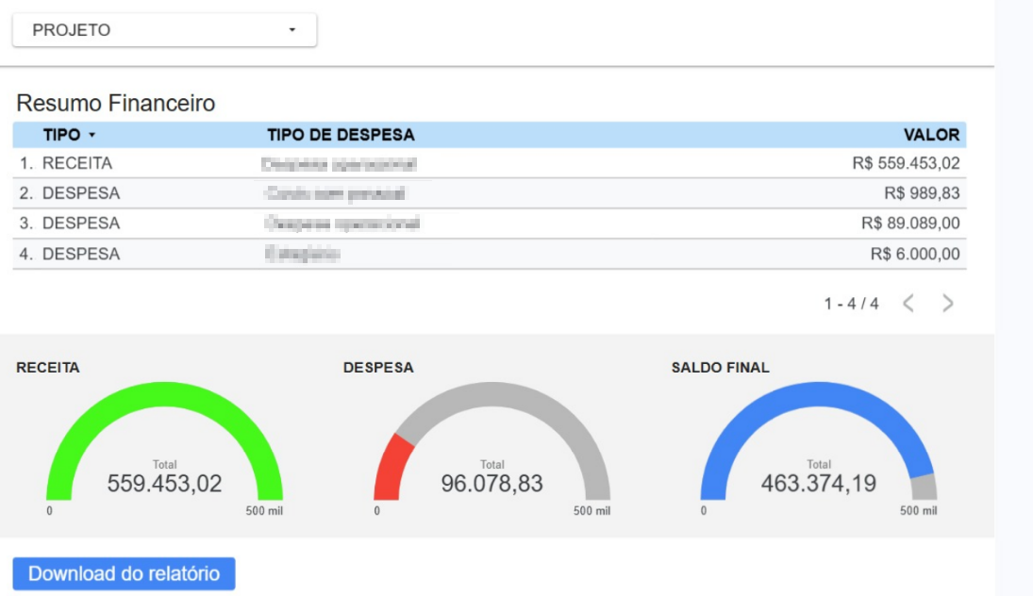

Requisitos Técnicos

Frontend (React):
- Utilizar React para a construção da interface do usuário.
- Implementar a navegação entre páginas com React Router.
- Gerenciar o estado da aplicação utilizando hooks.
- Criar componentes reutilizáveis para formulários, botões e listas.
Backend (ASP.NET Core):
- Criar uma API RESTful com ASP.NET Core.
- Utilizar Entity Framework Core para interação com o banco de dados.
- Implementar autenticação utilizando JWT (opcional).
- Criar endpoints para operações de CRUD necessárias.
Banco de Dados:
- Utilizar um banco de dados relacional (MySQL Server ou outro).
- Configurar o Entity Framework Core para gerenciar as entidades e relações.

Esquema de encriptação por JWT (sugestão):

Para aumentar a segurança podemos criar um token de autenticação com validade programada. Assim, todas as requisições realizadas enviam o token para que o servidor valide o usuário. Caso o token expire, um novo login com usuário e senha é requerido para atualizar o token.
Veja um exemplo de fluxo de autenticação por JWT:
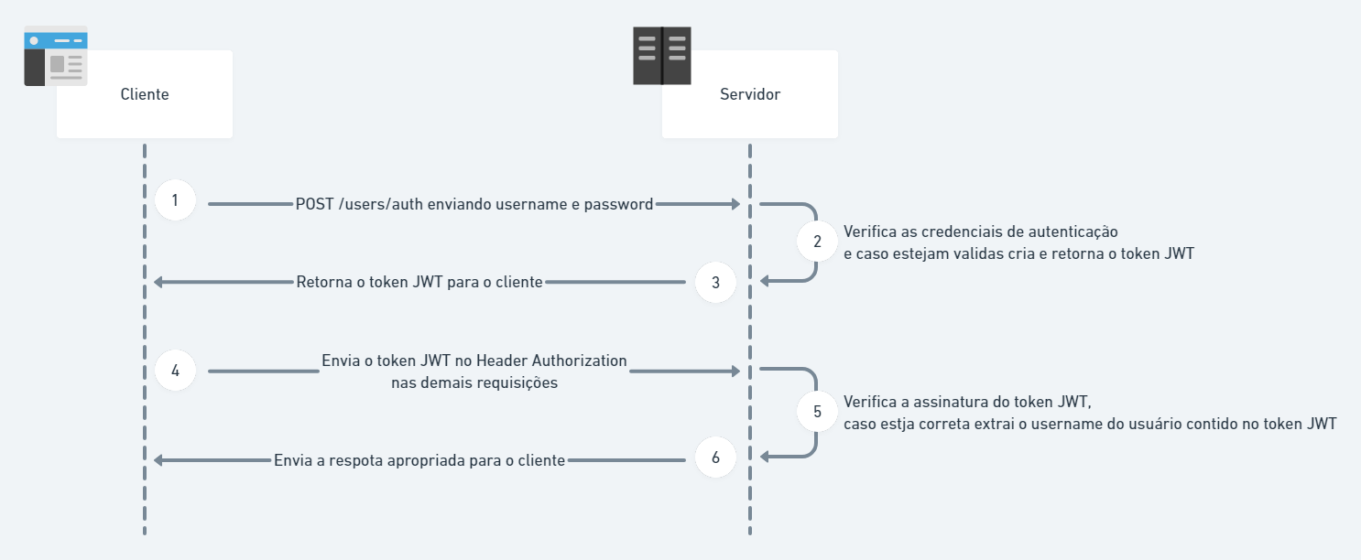
PORTANTO, sua tarefa é apresentar uma proposta de encriptação utilizando o framework REACT, JWT e .NET C# (disciplinas de Front-II e Back-II).
Onde o token é guardado no lado do cliente? Uma opção são os Cookies. Um pouco mais sobre Cookies: existem diferentes opções para controlar o tempo de vida de um cookie. Os cookies podem ser destruídos depois que o navegador é fechado (cookies de sessão).
Exemplo de planilha usada atualmente:
